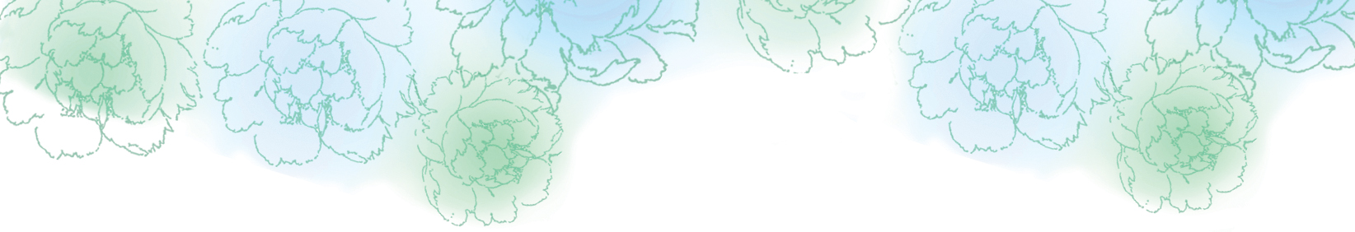

ご注意：この用紙サイズは、A4（大）幅304mm×高さ216mmに設定してあります。

前面給紙カセットのプリンタではご使用できません。背面給紙タイプをご使用ください。

またプリンタの機種により印刷範囲や仕様などが異なりますので取扱説明書をご確認ください。

松元　和人

龍谷　友美

写　真

Kazuto　&　Tomomi

0000.00.00

本日はご多用のところ　私達の為に

お集まりいただきまして

本当にありがとうございます

未熟なふたりでございますが

これから力をあわせ

明るく楽しくあたたかい家庭を

つくっていきたいと思います

どうぞ今後とも御指導くださいますよう

心からお願い申し上げます

和人　友美

〒123-4567

東京都＊＊＊＊＊＊＊＊＊＊＊＊

ＴＥＬ.○○-○○○○-○○○○

1989.3.17

Ｏ型

神奈川県横浜市

チョコレート

マイペース

背が大きい人

男らしい所

ショッピング

清純

２人

1988.7.7

Ａ型

東京都世田谷区

ラーメン

頑固でせっかち

可愛い子だな

やさしい所

テニス・ゴルフ

ワイルド

何人でも

生年月日

血液型

出身

好きな食べ物

性格

第一印象は？

好きな所

スポーツ

好きな言葉

子供は？